Как воспитать у детей интерес к чтению?

Воспользуйтесь следующими добрыми советами:

- Начинайте читать ребёнку с самого раннего возраста.
- Дарите детям книги. Книга – лучший подарок.
- Дайте ребёнку возможность самому выбрать книгу.
- Прерывайте чтение на самом интересном месте, чтобы ребёнок ждал продолжения.
- Обязательно чтение перед сном!
- Но не переутомляйте ребёнка чтением. Не читайте против его воли.
- Обсудите произведение вместе, определяя характер прочитанного.
- Пусть чтение напоминает игру. Нарисуйте вместе любимого героя.
- Чтение должно быть разнообразным. Перечитывайте любимые книги.
- В детские праздники и дни рождения проводите небольшие литературные викторины и словесные игры.
- Соберите домашнюю библиотеку. Позволяйте малышу «копаться» в ней.
- Оставляйте книги везде, где ребёнок может их увидеть.
- Если ребёнок уже читает сам, слушайте, как он читает, хвалите его. Ребёнок должен чувствовать ваш интерес.
- Учите ребёнка бережному отношению к книге! Будьте примером! Если вы сами любите книгу, то и ваш малыш заразится этой любовью!

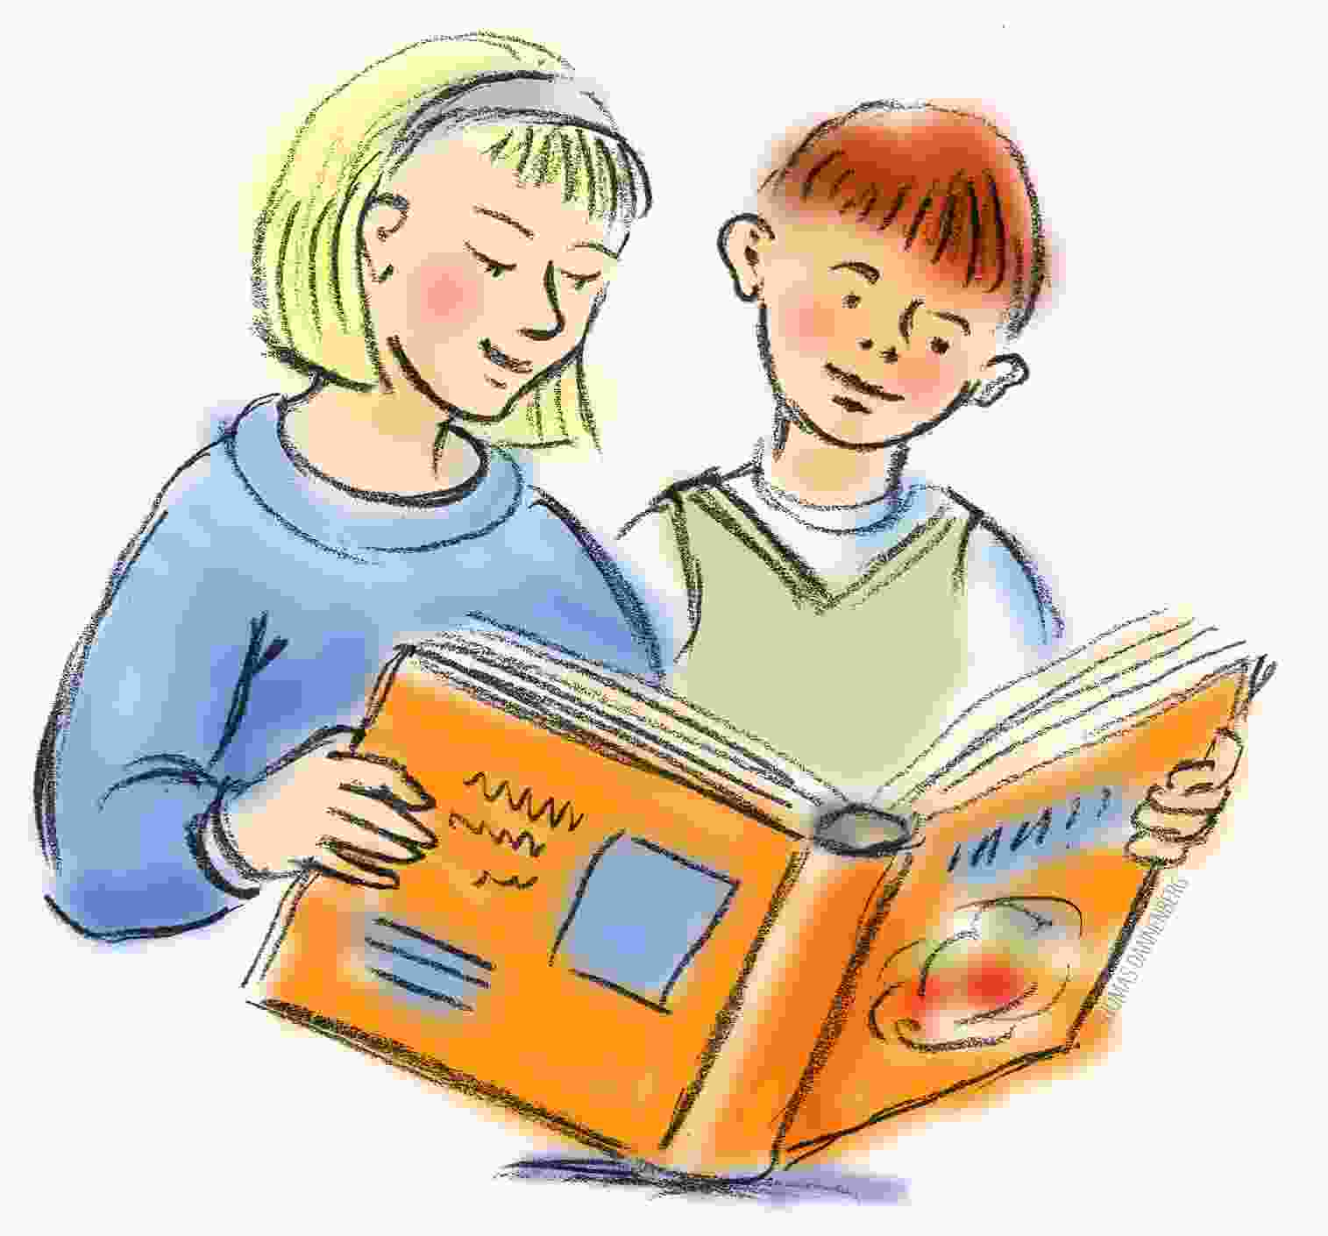

Советы для родителей.
Как подружиться вашим детям
С КНИГОЙ.

1. Приучайте ребёнка к книге с малолетства. Яркая книжка должна занимать почётное место среди игрушек. А часы, проведённые за чтением с родителями, должны запомниться малышу как самые счастливые. Но не пропустите момента, когда книга должна перекочевать из ваших рук в руки малыша. Этот переход обычно происходит в возрасте 7—8 лет.

2. Если ваш сын или дочь читает плохо, используйте кассеты с литературными записями и аудиодиски. Вначале ребёнок будет только слушать, но потом посоветуйте ему внимательно следить за читаемым текстом по книге.

3. Читайте вслух! Сначала можно читать с ребёнком по очереди (по строчке, по странице, по главе), но постепенно передавайте инициативу ребёнку, не забывайте хвалить его за выразительное чтение и артистизм.

4. Просите ребёнка делать рисунки к прочитанным книгам. Это разовьёт его воображение, научит слушать внимательнее, быть усидчивее.

5. Собирайте домашнюю библиотеку!

